УО «Белорусский государственный университет информатики и радиоэлектроники»
Кафедра ПОИТ

Отчет по лабораторной работе № 1
по предмету «Архитектура компьютерной техники и операционных систем»
Вариант 9

Выполнил:
Карась А.С.
гр. 251004
Проверил:
Леванцевич В.А.

Минск 2023
Задание №1
Шифратор

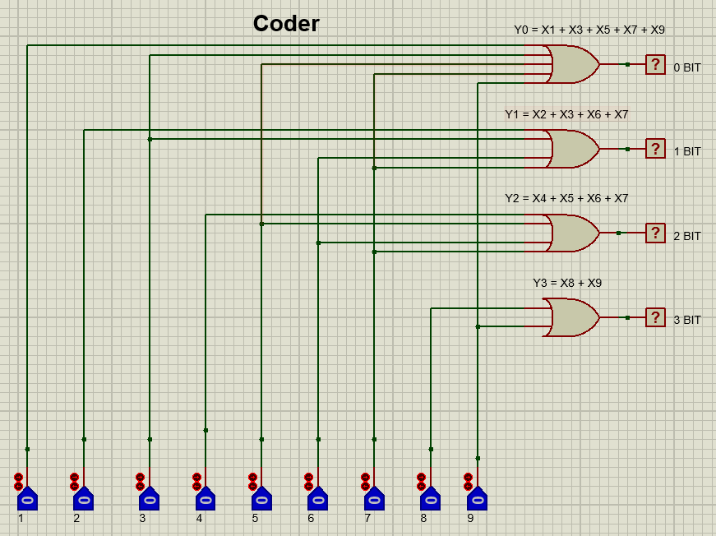

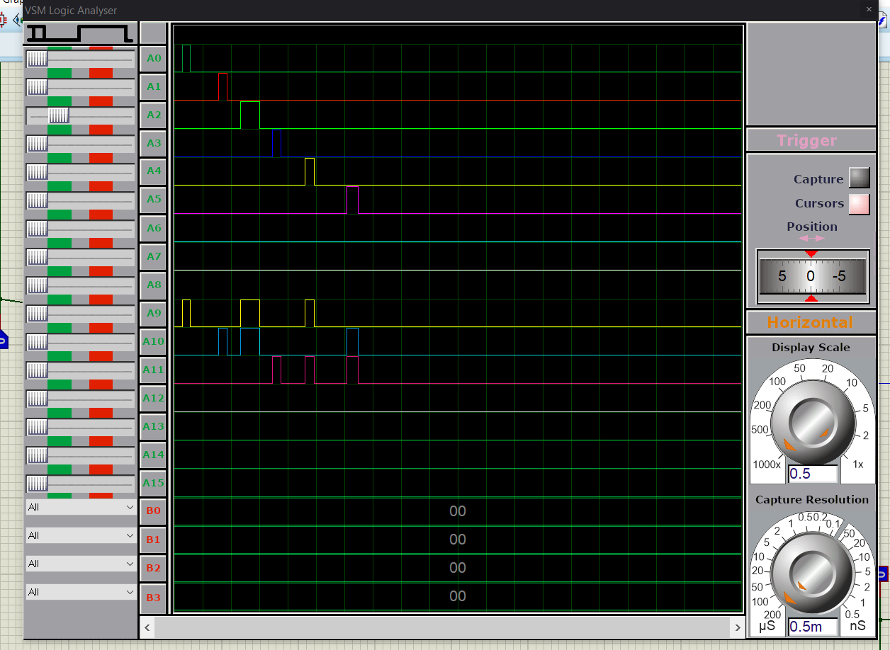

Задание №2
Демультиплексор(1 в 4)

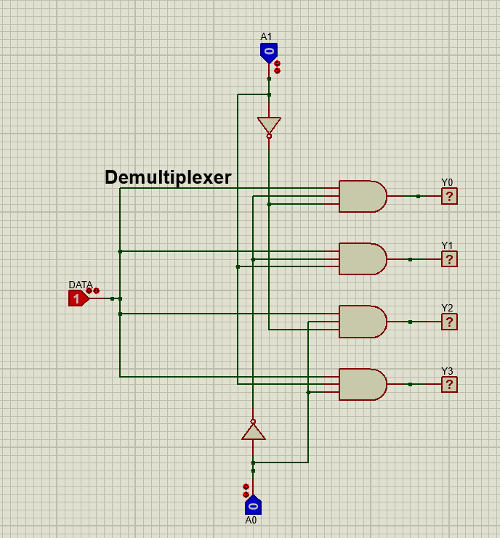

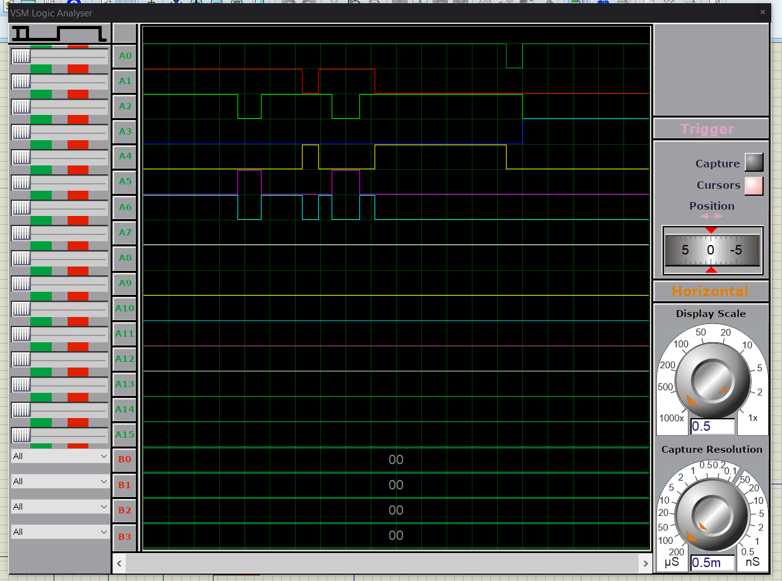

Задание №3
Параллельный регистр 4-разряда

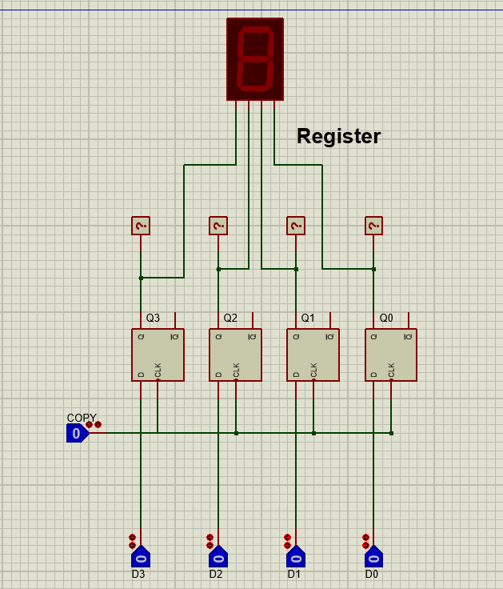

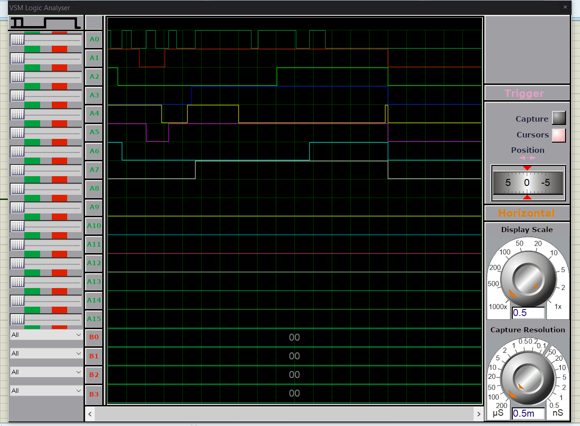

Задание №4
Таймер

